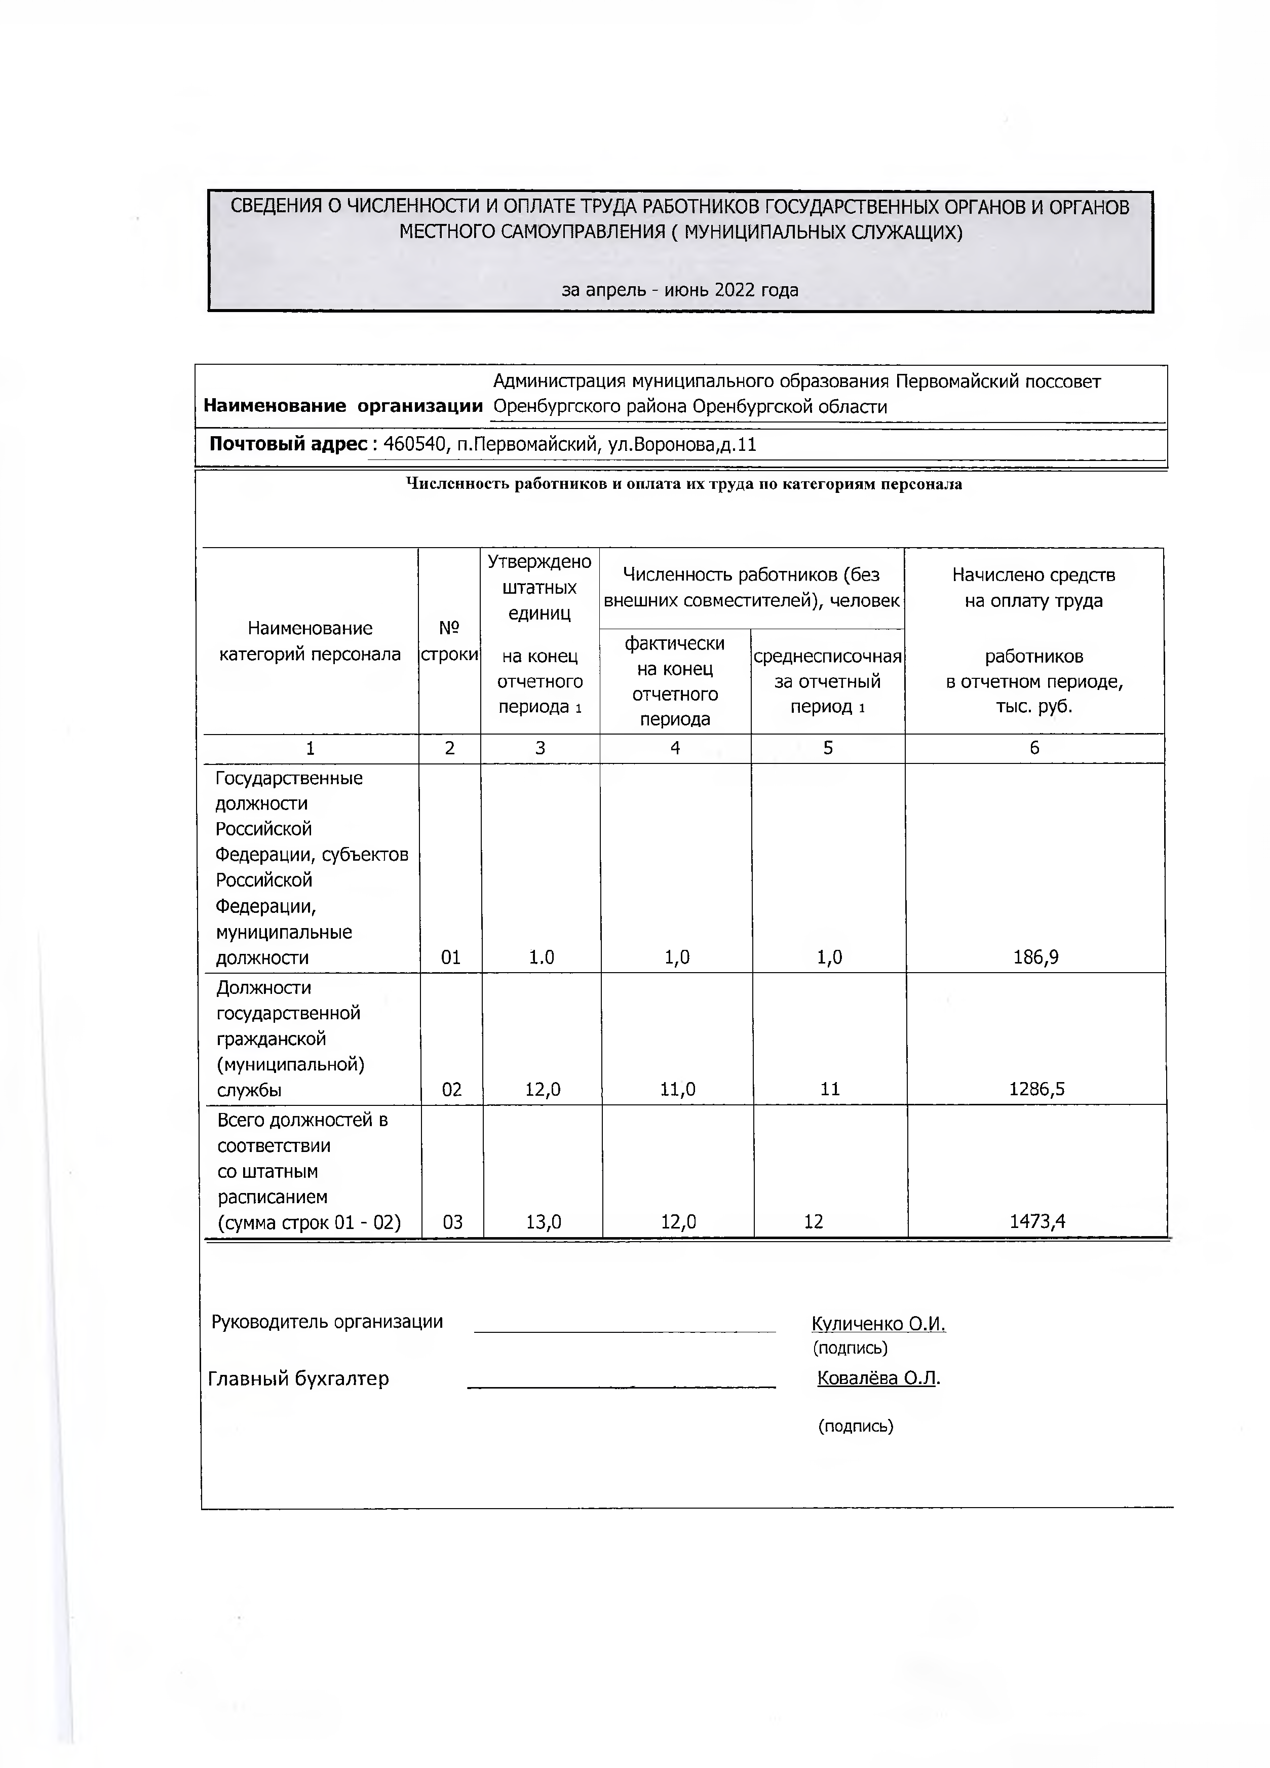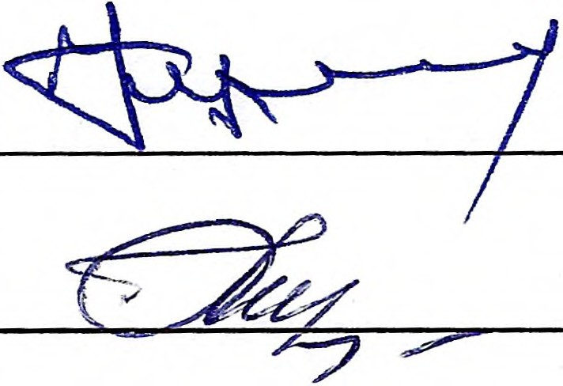

Администрация муниципального образования Первомайский поссовет
Наименование организации Оренбургского района Оренбургской области
Почтовый адрес : 460540, п.Первомайский, ул.Воронова,д.11

Численность работников и оплата их труда по категориям персонала

 |  | Утверждено штатных  единиц | Численность работников (без внешних совместителей), человек |  | Начислено средств на оплату труда
Наименование категорий персонала | № строки
 |  | на конец отчетного периода i | фактически на конец отчетного  периода | среднесписочная за отчетный период 1 | работников  в отчетном периоде, тыс. руб.
1 | 2 | 3 | 4 | 5 | 6
Государственные должности Российской  Федерации, субъектов Российской Федерации, муниципальные  должности | 01 | 1.0 | 1,0 | 1,0 | 186,9
Должности государственной гражданской (муниципальной)  службы | 02 | 12,0 | 11,0 | 11 | 1286,5
Всего должностей в соответствии  со штатным расписанием  (сумма строк 01 - 02) | 03 | 13,0 | 12,0 | 12 | 1473,4

Куличенко О.И. (подпись)
Ковалёва О.Л.

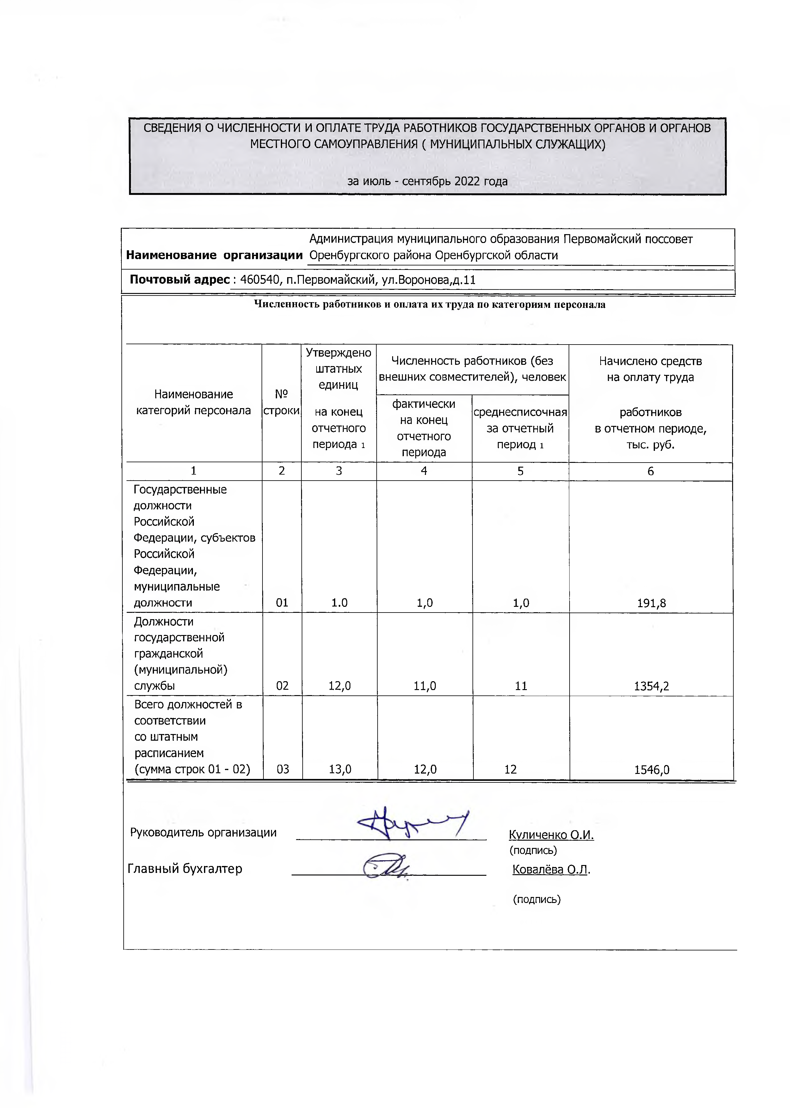

Администрация муниципального образования Первомайский поссовет
Наименование организации Оренбургского района Оренбургской области
Почтовый адрес : 460540, п.Первомайский, ул.Воронова,д.11

Численность работников и оплата их труда по категориям персонала

 |  | Утверждено штатных  единиц | Численность работников (без внешних совместителей), человек |  | Начислено средств на оплату труда
Наименование категорий персонала | № строки
 |  | на конец отчетного периода i | фактически на конец отчетного  периода | среднесписочная за отчетный период 1 | работников  в отчетном периоде, тыс. руб.
1 | 2 | 3 | 4 | 5 | 6
Государственные должности Российской  Федерации, субъектов Российской Федерации, муниципальные  должности | 01 | 1.0 | 1,0 | 1,0 | 191,8
Должности государственной гражданской (муниципальной)  службы | 02 | 12,0 | 11,0 | 11 | 1354,2
Всего должностей в соответствии  со штатным расписанием  (сумма строк 01 - 02) | 03 | 13,0 | 12,0 | 12 | 1546,0

Куличенко О.И. (подпись)
Ковалёва О.Л. (подпись)

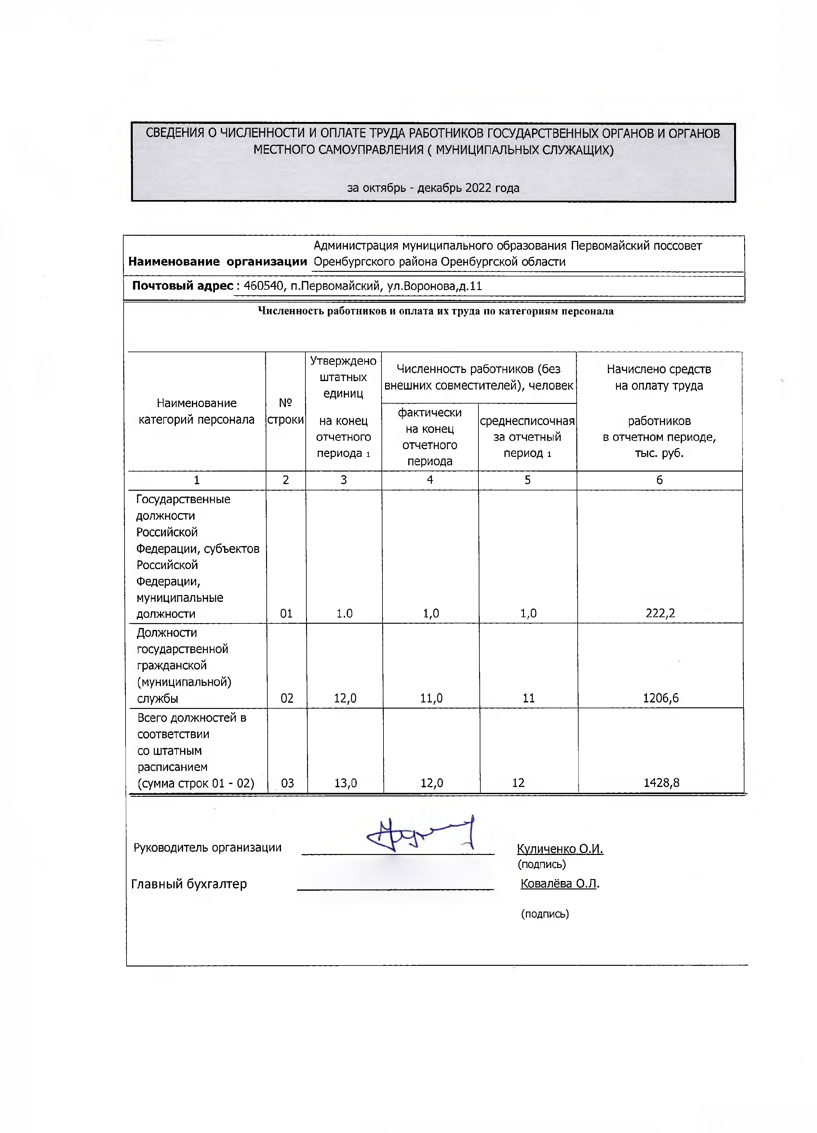

Администрация муниципального образования Первомайский поссовет
Наименование организации Оренбургского района Оренбургской области
Почтовый адрес : 460540, п.Первомайский, ул.Воронова,д. 11

Численность работников и оплата их труда по категориям персонала

 |  | Утверждено  штатных единиц | Численность работников (без внешних совместителей), человек |  | Начислено средств на оплату труда
Наименование категорий персонала | № строки
 |  | на конец отчетного периода i | фактически на конец отчетного  периода | среднесписочная за отчетный период 1 | работников  в отчетном периоде, тыс. руб.
1 | 2 | 3 | 4 | 5 | 6
Государственные должности Российской  Федерации, субъектов Российской Федерации, муниципальные  должности | 01 | 1.0 | 1,0 | 1,0 | 222,2
Должности государственной гражданской (муниципальной)  службы | 02 | 12,0 | 11,0 | 11 | 1206,6
Всего должностей в соответствии  со штатным расписанием  (сумма строк 01 - 02) | 03 | 13,0 | 12,0 | 12 | 1428,8

Куличенко О.И. (подпись)
Ковалёва О.Л.

